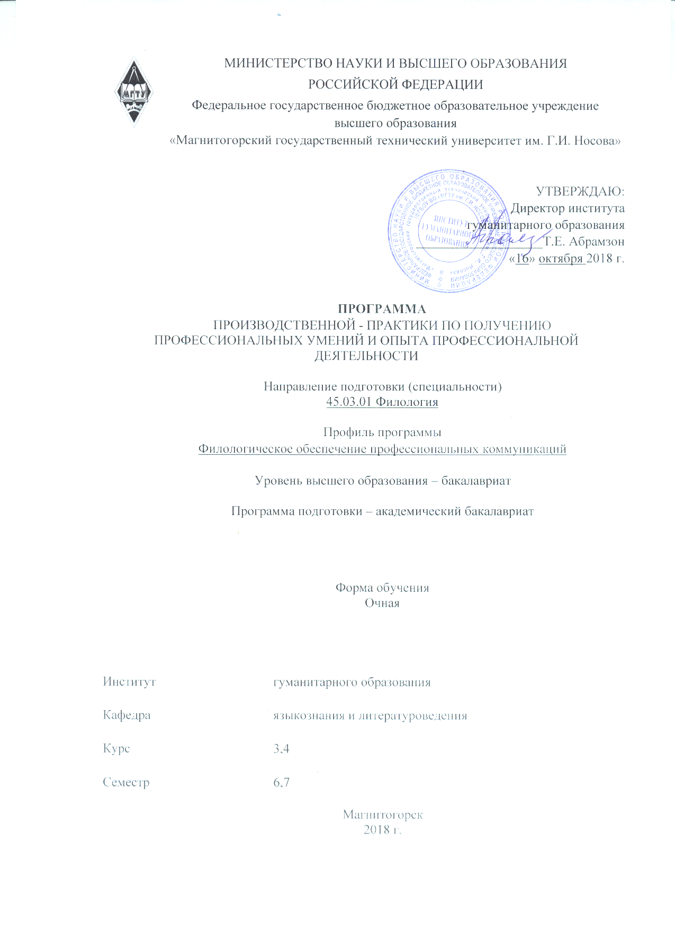

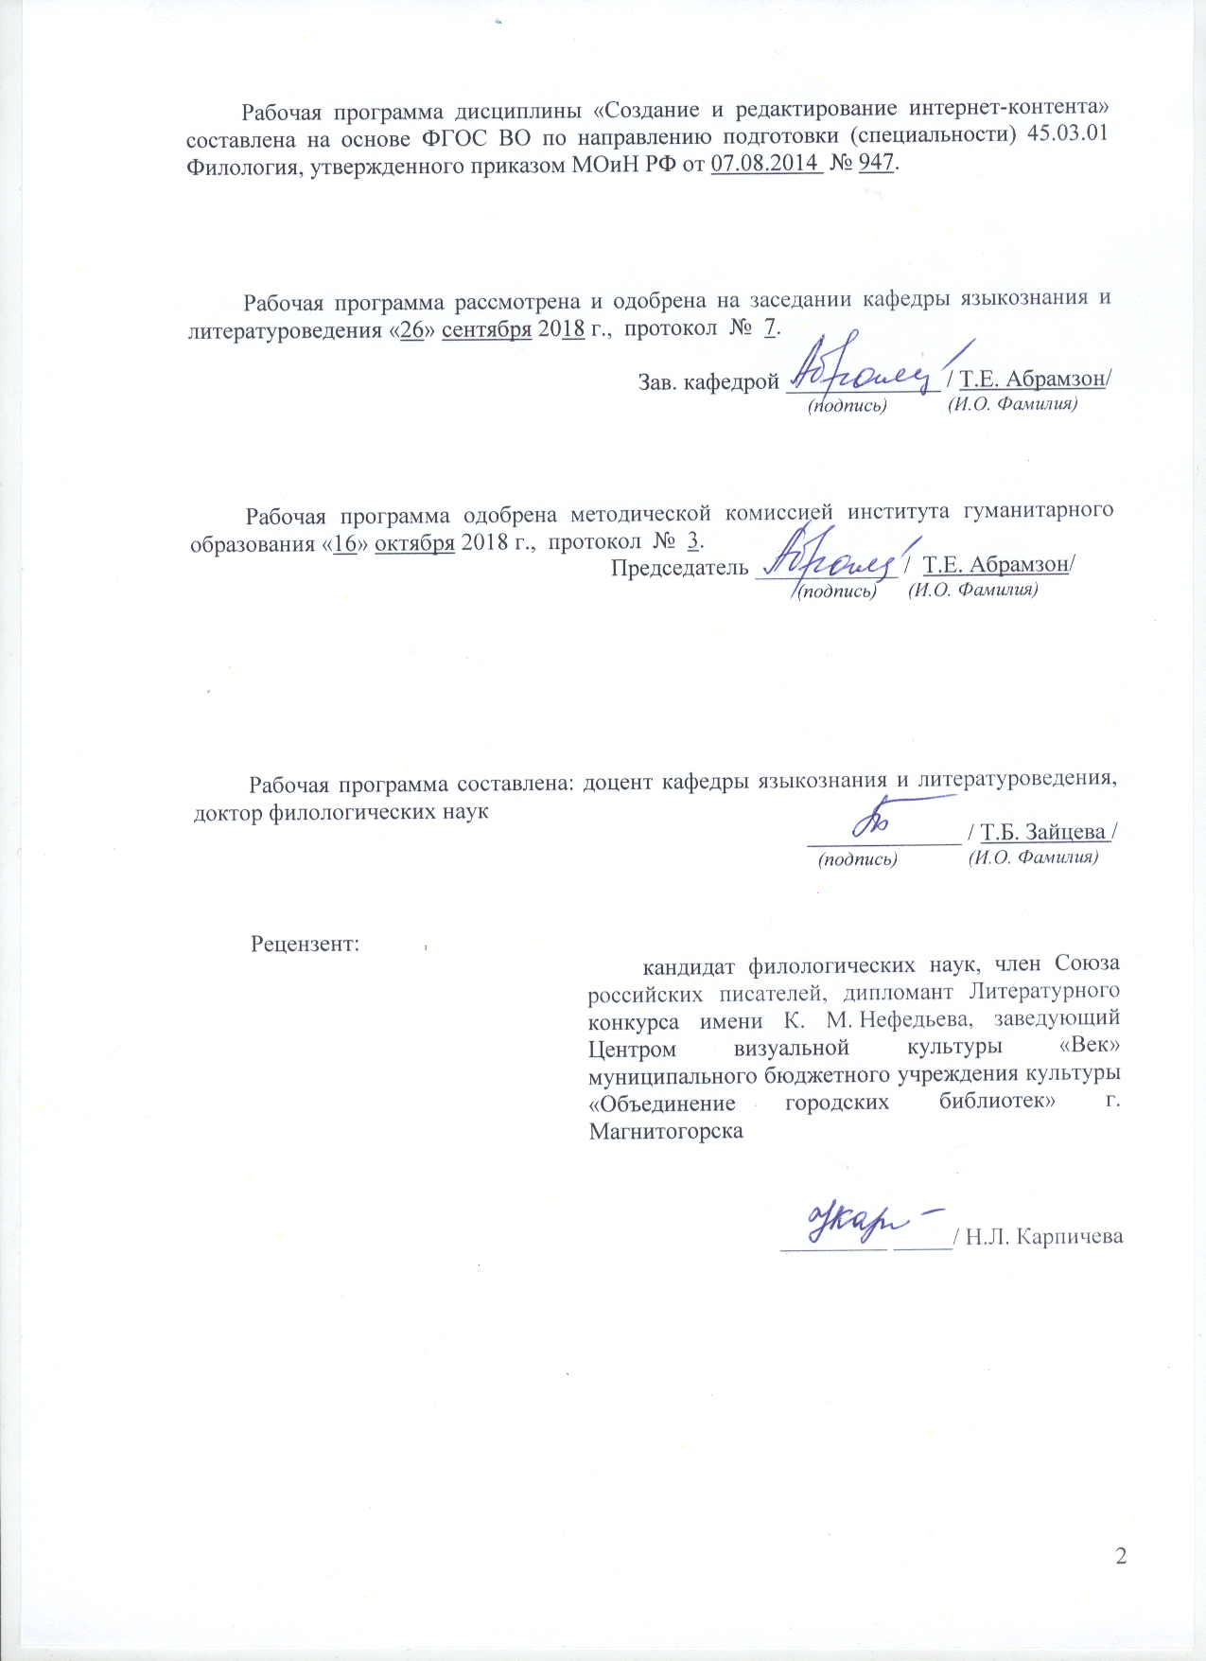

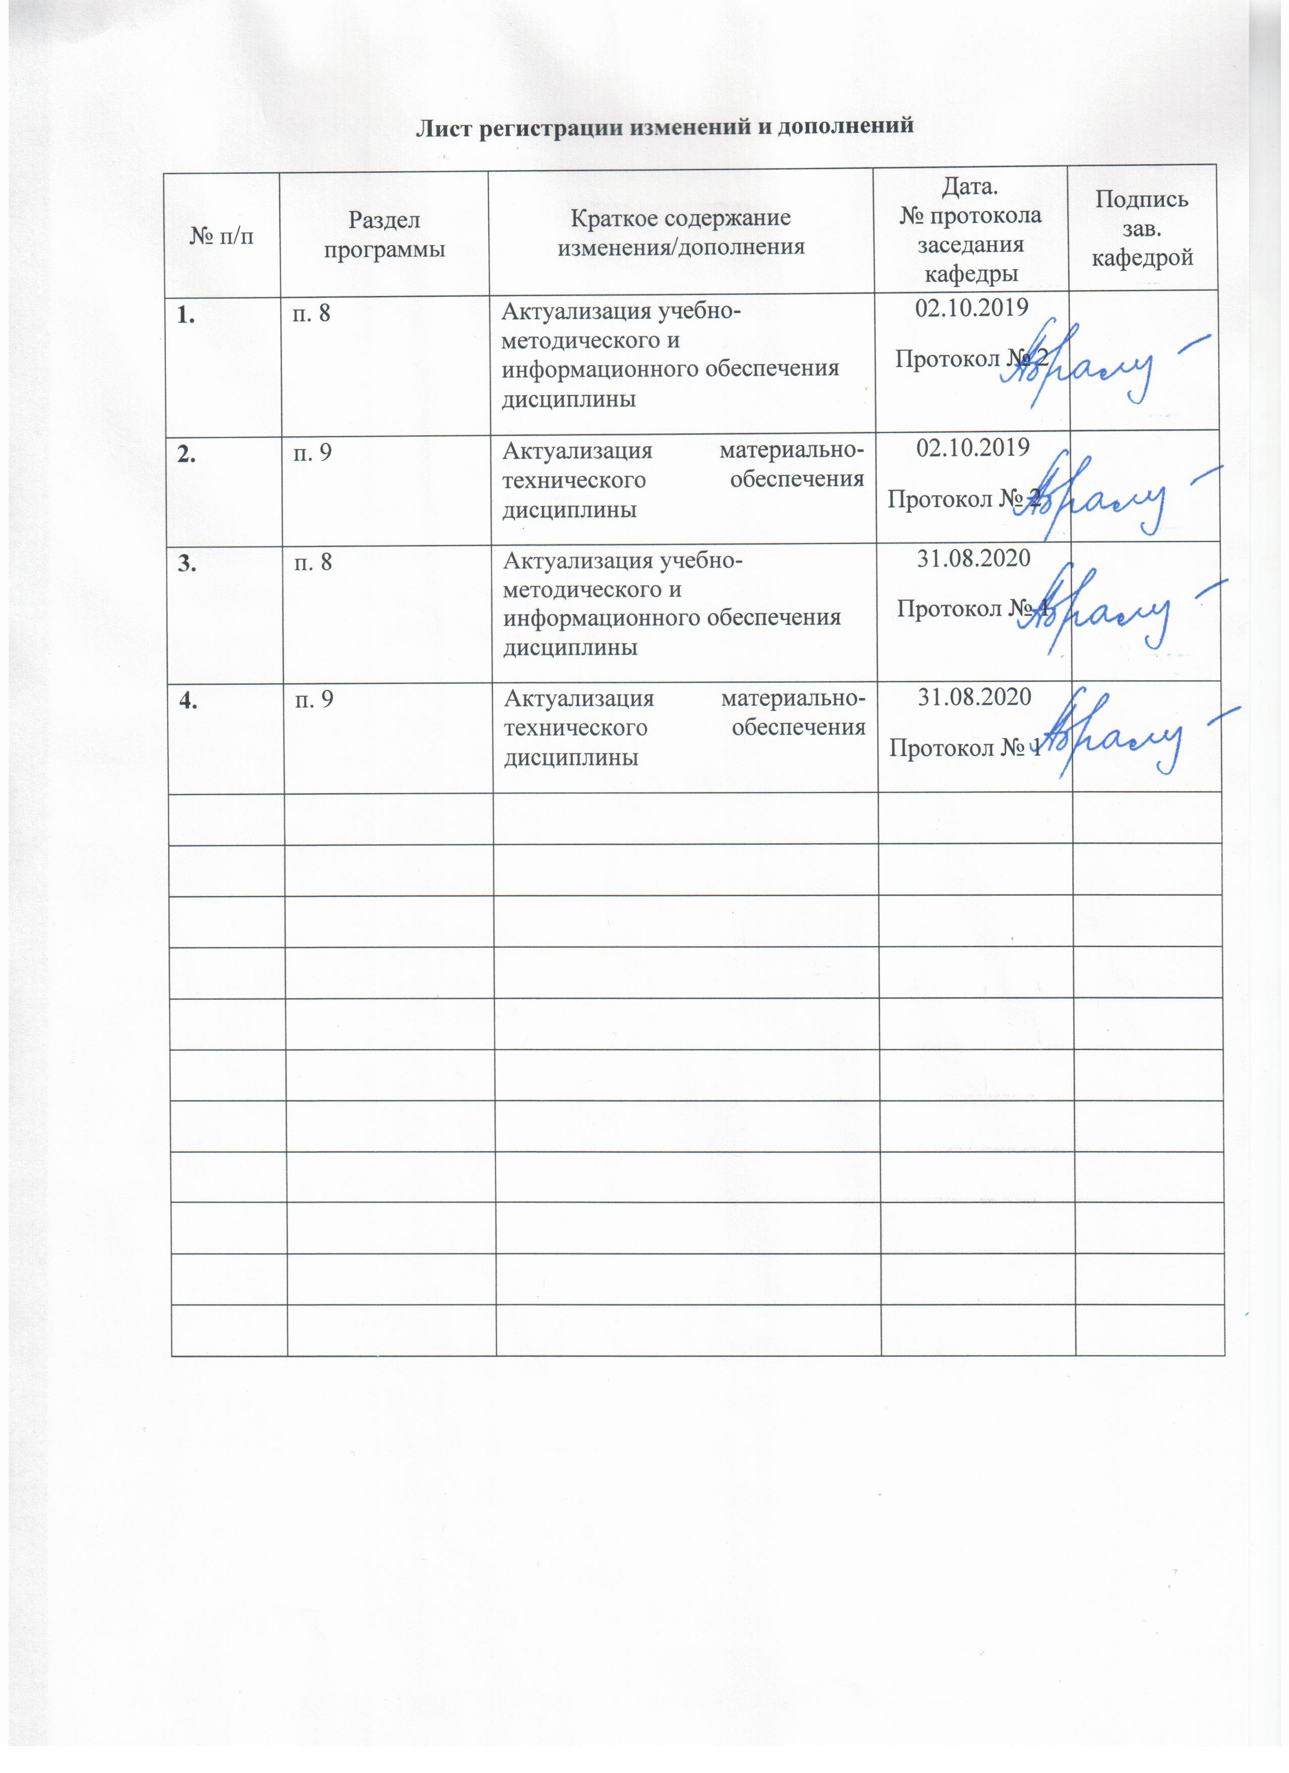

1 Цели производственной практики по получению профессиональных умений и опыта профессиональной деятельности
Целями производственной – практики по получению профессиональных умений и опыта профессиональной деятельности – практики по направлению подготовки 45.03.01 Филология являются: закрепление и углубление теоретической подготовки бакалавров, приобретение ими практических навыков педагогической деятельности и профессиональных компетенций, а также опыта самостоятельной профессиональной деятельности.

2 Задачи производственной практики по получению профессиональных умений и опыта профессиональной деятельности
Задачами производственной – практики по получению профессиональных умений и опыта профессиональной деятельности – практики являются
- закрепление теоретических знаний и получение необходимого практического опыта проектной и организационно-управленческой деятельности;
- закрепление теоретических знаний и получение необходимого практического опыта научно-исследовательской деятельности в вузе;
- обучение умению ставить цели и формировать профессиональные задачи, осуществлять кооперацию с коллегами по работе;
- овладение методами, приемами и средствами разработки, реализации и распространения научных проектов в области филологии и гуманитарного знания,
- овладение методами, приемами и средствами разработки, реализации и распространения проектов в области пропаганды филологических знаний, межкультурной коммуникации,
- овладение методами, приемами и средствами разработки, реализации и распространения проектов в области редактирования, комментирования, распространения различных типов текстов

3 Место производственной – практики по получению профессиональных умений и опыта профессиональной деятельности – практики в структуре образовательной программы
Для прохождения производственной – практики по получению профессиональных умений и опыта профессиональной деятельности – практики необходимы знания, умения и навыки, сформированные в результате освоения дисциплин «Мировая художественная литература», «Филологический анализ текста», «Лингвострановедение», «Дописьменная русская словесность», «История отечественной литературы», «Основы теории литературы», «История зарубежной литературы», «Методология научного исследования», «История и теория жанров», «История русской литературы XX-XXI веков», «Литературная критика и редактирование», «Компаративистика», «Художественная концептосфера», «Литература в контексте культуры».

Знания, умения и навыки, полученные в процессе прохождении производственной практики по получению профессиональных умений и опыта профессиональной деятельности, будут необходимы для написания выпускной квалификационной работы и будущей профессиональной деятельности.

4 Место проведения производственной – практики по получению профессиональных умений и опыта профессиональной деятельности – практики
Производственная - практика по получению профессиональных умений и опыта профессиональной деятельности проводится на базе МБУК «Объединение городских библиотек» г. Магнитогорска.
Способ проведения производственной – практики по получению профессиональных умений и опыта профессиональной деятельности практики: стационарная.
Производственная - практика по получению профессиональных умений и опыта профессиональной деятельности осуществляется непрерывно.
По способу организации проведения производственная - практика по получению профессиональных умений и опыта профессиональной деятельности практика является концентрированной.

5 Компетенции обучающегося, формируемые в результате прохождения производственной – практики по получению профессиональных умений и опыта профессиональной деятельности – практики, и планируемые результаты

В результате прохождения данной практики у обучающего должны быть сформированы следующие компетенции:

Структурный элемент  компетенции | Планируемые результаты обучения
ПК-11 - владением навыками участия в разработке и реализации различного типа проектов в образовательных, научных и культурно-просветительских организациях, в социально-педагогической, гуманитарно-организационной, книгоиздательской, массмедийной и коммуникативной
Знать | Особенности и этапы реализации различного типа проектов в образовательных, научных и культурно-просветительских организациях, в социально-педагогической, гуманитарно-организационной, книгоиздательской, массмедийной и коммуникативной сферах; особенности аудитории СМК; специфику  информационного рынка в сфере СМК.
Уметь | реализовывать различного типа проекты в образовательных, научных и культурно-просветительских организациях, в социально-педагогической, гуманитарно-организационной, книгоиздательской, массмедийной и коммуникативной сферах
Владеть | навыками участия в разработке и реализации различного типа проектов в образовательных, научных и культурно-просветительских организациях, в социально-педагогической, гуманитарно-организационной, книгоиздательской, массмедийной и коммуникативной сферах
ПК-12 способностью организовать самостоятельный профессиональный трудовой процесс, владение навыками работы в профессиональных коллективах, способностью обеспечивать работу данных коллективов соответствующими материалами при всех вышеперечисленных видах профессий
Знать |  | теоретические основы организации научно-исследовательской деятельности в соотнесении со спецификой объекта исследования; историю формирования теории текста как научной отрасли; специфику представлений о языке и тексте как объектах исследования; представление о тексте в разных научных концепциях; теоретические концепции в области теории текста, в том числе и в смежных областях научного знания;
Уметь |  | планировать собственное научное исследование: определять объект, предмет и цели исследования; обосновывать выбор метода в собственной научно-исследовательской деятельности; планировать собственное научное исследование: определять его объект, предмет и цели и задачи; обосновывать выбор метода в собственной научно-исследовательской деятельности; сочетать различные методики исследования языкового материала в процессе реализации научного исследования;
Владеть |  | навыками работы научном в коллективе, проводящем исследование по филологической проблеме; навыками изложения собственной точки зрения. навыками работы научном в коллективе, проводящем исследование по филологической проблеме; навыками самостоятельного обучения новым методам исследования; навыками аргументированного изложения собственной точки зрения..

6 Структура и содержание производственной – практики по получению профессиональных умений и опыта профессиональной деятельности – практики
Общая трудоемкость практики составляет 9 зачетных единиц, 324 акад. часов, в том числе:

– контактная работа 3,8 акад. часов;

– самостоятельная работа 320,2 акад. часов.

– в форме практической подготовки – 324 акад. часов
№  п/п | Разделы (этапы) и содержание практики | Виды работ на практике,  включая самостоятельную работу студентов | Код и структурный элемент компетенции
 | 6 семестр  Ознакомительный этап  (начало 1-ой недели)  Производственный инструктаж, в т.ч. инструктаж по технике безопасности. | Инструктаж по технике безопасности; установочная конференция; получение индивидуального задания; консультация по методике сбора материала, созданию проекта или проведению НИР. | ПК-11, 12-  зув.
 | Производственный этап  (1 неделя) | Обсуждение проектов и планов их реализации. Сбор, обработка и систематизация, анализ и осмысление фактического и литературного материала, технической  информации по проекту. | ПК-11, 12-  зув.
 | Обработка и анализ полученной информации (2 неделя) | Познакомиться с правилами оформления картотеки. Изучить особенности обработки материала, особенности работы по составлению картотеки и библиографии; особенности проектирования сайта, посвященного цифровой филологии, специфику сбора и обработки языковых и культурных фактов с использованием традиционных методов и современных информационных технологий. | ПК-11, 12-  зув.
 | Завершающий этап  (2-ая неделя)  - Оформление отчетных документов. | Обсудить собранный материал на итоговой конференции. Провести самоанализ результатов практики. Предложить форму дальнейшей работы с собранным материалом. Подготовить и сдать отчет и материалы по проекту. | ПК-11, 12-  зув.
№  п/п | Разделы (этапы) и содержание практики | Виды работ на практике,  включая самостоятельную работу студентов | Код и структурный элемент компетенции
 | 7 семестр  Ознакомительный этап  (начало 1-ой недели)  Производственный инструктаж, в т.ч. инструктаж по технике безопасности. | Инструктаж по технике безопасности; установочная конференция; получение индивидуального задания; консультация по методике сбора материала, созданию проекта или проведению НИР. | ПК-11, 12-  зув.
 | Производственный этап  (1-4 неделя) | Обсуждение проектов и планов их реализации. Сбор, обработка и систематизация, анализ и осмысление фактического и литературного материала, технической  информации по проекту. | ПК-11, 12-  зув.
 | Обработка и анализ полученной информации (5-6 неделя) | Познакомиться с правилами оформления картотеки. Изучить особенности обработки материала, особенности работы по составлению картотеки и библиографии; особенности проектирования сайта, посвященного цифровой филологии, специфику сбора и обработки языковых и культурных фактов с использованием традиционных методов и современных информационных технологий. | ПК-11, 12-  зув.
 | Завершающий этап  (6-ая неделя)  - Оформление отчетных документов. | Обсудить собранный материал на итоговой конференции. Провести самоанализ результатов практики. Предложить форму дальнейшей работы с собранным материалом. Подготовить и сдать отчет и материалы по проекту. | ПК-11, 12-  зув.

7 Оценочные средства для проведения промежуточной аттестации по производственной – практики по получению профессиональных умений и опыта профессиональной деятельности – практики
Вид аттестации по итогам практики – зачет с оценкой, который проводится в форме защиты отчета.

Обязательной формой отчетности студента-практиканта является письменный отчет.

ПРИМЕРНОЕ ИНДИВИДУАЛЬНОЕ ЗАДАНИЕ
Министерство науки и высшего образования Российской Федерации
Федеральное государственное бюджетное образовательное учреждение
высшего образования
«Магнитогорский государственный технический университет
им. Г.И. Носова»
(ФГБОУ ВО «МГТУ им. Г.И. Носова»)
Институт гуманитарного образования
Кафедра языкознания и литературоведения

ЗАДАНИЕ НА ПРОИЗВОДСТВЕННУЮ - ПРАКТИКУ ПО ПОЛУЧЕНИЮ ПРОФЕССИОНАЛЬНЫХ УМЕНИЙ И ОПЫТА ПРОФЕССИОНАЛЬНОЙ ДЕЯТЕЛЬНОСТИ
^{наименование практики}
Обучающемуся ___________ группы _____________
(Ф.И.О.) (наименование группы)
1. Период практики: «__» сентября 20__ г. по «__» сентября 20__г.
2. Место прохождения практики: МБУК «Объединение городских библиотек» г. Магнитогорска
3адание на практику
- Проведение инструктажа по ТБ.
- Требования к организации и проведению практики. Определение специфики содержания, задач практики, графика работы студентов. Выдача индивидуальных заданий на практику. Знакомство с программой практики.
- Выбор темы выпускной квалификационной работы в соответствии с современными тенденциями развития филологии.
- Знакомство с авторитетной и новейшей научной литературой по избранной теме.
- Продумывание концепции выпускной квалификационной работы.
- Изучение лекционного материала «Библиографическое описание в научном исследовании».
- Выполнение заданий по составлению библиографических описаний.
- Составление библиографического списка по избранной теме выпускной квалификационной работы в соответствии с новым библиографическим ГОСТ Р 7.0.100–2018. Знакомство с УДК и ББК.
- Разработка и создание литературного календаря (командный проект).
- Создание презентации-отчета.
- Печать литературного календаря.
- Консультирование руководителя практики по выполнению индивидуальных заданий, об оформлении отчета по практике.
- Подготовка и оформление отчета по практике.
- Аттестация.
Руководитель практики
от МГТУ им. Г.И. Носова _________________ /__
^{(подпись)} ^{(расшифровка)}

Дата выдачи « » 20 г.

Содержание отчета должно включать следующие разделы:
- Подробное описание результатов практической деятельности, с приложением необходимых готовых материалов (плана проекта, его результатов или научной статьи).
- Планирование по этапам на практике научно-исследовательской или проектной деятельности с указанием времени реализации.
- Указание возможных и преодоленных рисков.
- Самоанализ профессиональной деятельности на практике, включающий подробное раскрытие следующих пунктов:
- МЕСТО ПРОХОЖДЕНИЯ ПРАКТИКИ
- ИНДИВИДУАЛЬНОЕ ЗАДАНИЕ
- МОИ ДОСТИЖЕНИЯ
- ОЦЕНКА КОМАНДНОЙ РАБОТЫ
- ПОЛУЧЕННЫЕ ЗНАНИЯ
- ПОЛУЧЕННЫЕ УМЕНИЯ
- ПОЛУЧЕННЫЕ НАВЫКИ
- ТРУДНОСТИ
- ПЕРСПЕКТИВЫ ПРОЕКТА (НАУЧНОЙ РАБОТЫ).
- ПОЖЕЛАНИЕ ПО СОДЕРЖАНИЮ ПРАКТИКИ
- ПОЖЕЛАНИЯ ПО ОРГАНИЗАЦИИ ПРАКТИКИ

Вопросы, подлежащие изучению:
- −особенности проектной и организационно-управленческой деятельности в области филологии;
- особенности научно-исследовательской деятельности в вузе;
- коммуникативные стратегии и практики командной работы;
- методы, приемы и средства разработки, реализации и распространения научных проектов в области филологии и гуманитарного знания,
- методы, приемы и средства разработки, реализации и распространения проектов в области пропаганды филологических знаний, межкультурной коммуникации,
- методы, приемы и средства разработки, реализации и распространения проектов в области редактирования, комментирования, распространения различных типов текстов.

Планируемые результаты производственной практики:
- получение необходимого практического опыта проектной и организационно-управленческой деятельности;
- получение необходимого практического опыта научно-исследовательской деятельности в вузе;
- умение ставить цели и формировать профессиональные задачи, осуществлять кооперацию с коллегами по работе;
- владение методами, приемами и средствами разработки, реализации и распространения научных проектов в области филологии и гуманитарного знания,
- владение методами, приемами и средствами разработки, реализации и распространения проектов в области пропаганды филологических знаний, межкультурной коммуникации,
- владение методами, приемами и средствами разработки, реализации и распространения проектов в области редактирования, комментирования, распространения различных типов текстов.

РЕЗУЛЬТАТЫ по практике по получению профессиональных умений и опыта профессиональной деятельности (по выбору):
- Статья, эссе;
- научно-исследовательская статья;
- сценарий;
- отчет в заданной форме (обязательно для всех).

Критерии оценки результатов практики
Оценка результатов деятельности студента на практике дается на основе систематического анализа его работы в процессе практики, степени его готовности к практической работе.

Критериями оценки результатов практики являются:
• уровень теоретического осмысления студентами своей практической деятельности (ее целей, задач, содержания, методов);
• степень сформированности первичных профессиональных умений и навыков, способности к профессиональному саморазвитию;
• уровень развития личности, её социальной активности (интерес к профессии, активность, ответственное отношение к работе, творческий подход к выполнению заданий, аккуратность оформления материалов и т.д.);
• коммуникативная компетентность студента при взаимодействии с респондентами;
• качество собранного материала и созданных текстов.

По итогам промежуточной аттестации выставляются оценки «отлично», «хорошо», «удовлетворительно», «неудовлетворительно».
– на оценку «отлично» (5 баллов) – обучающийся представляет отчет, в котором в полном объеме раскрыто содержание задания; текст излагается последовательно и логично с применением актуальных нормативных документов; в отчете дана всесторонняя оценка практического материала; используется творческий подход к решению проблемы; сформулированы экономически обоснованные выводы и предложения. Отчет соответствует предъявляемым требованиям к оформлению.
На публичной защите обучающийся демонстрирует системность и глубину знаний, полученных при прохождении практики; стилистически грамотно, логически правильно излагает ответы на вопросы; дает исчерпывающие ответы на дополнительные вопросы преподавателя; способен обобщить материал, сделать собственные выводы, выразить свое мнение, привести иллюстрирующие примеры.
– на оценку «хорошо» (4 балла) – обучающийся представляет отчет, в котором содержание раскрыто достаточно полно, материал излагается с применением актуальных нормативных документов, основные положения хорошо проанализированы, имеются выводы и экономически обоснованные предложения. Отчет в основном соответствует предъявляемым требованиям к оформлению.
На публичной защите обучающийся демонстрирует достаточную полноту знаний в объеме программы практики, при наличии лишь несущественных неточностей в изложении содержания основных и дополнительных ответов; владеет необходимой для ответа терминологией; недостаточно полно раскрывает сущность вопроса; отсутствуют иллюстрирующие примеры, обобщающее мнение студента недостаточно четко выражено.
– на оценку «удовлетворительно» (3 балла) – обучающийся представляет отчет, в котором содержание раскрыты слабо и в неполном объеме, выводы правильные, но предложения являются необоснованными. Материал излагается на основе неполного перечня нормативных документов. Имеются нарушения в оформлении отчета.
На публичной защите обучающийся демонстрирует недостаточно последовательные знания по вопросам программы практики; использует специальную терминологию, но допускает ошибки в определении основных понятий, которые затрудняется исправить самостоятельно; демонстрирует способность самостоятельно, но не глубоко, анализировать материал, раскрывает сущность решаемой проблемы только при наводящих вопросах преподавателя; отсутствуют иллюстрирующие примеры, отсутствуют выводы.
– на оценку «неудовлетворительно» (2 балла) – обучающийся представляет отчет, в котором содержание раскрыты слабо и в неполном объеме, выводы и предложения являются необоснованными. Материал излагается на основе неполного перечня нормативных документов. Имеются нарушения в оформлении отчета. Отчет с замечаниями преподавателя возвращается обучающемуся на доработку, и условно допускается до публичной защиты.
На публичной защите обучающийся демонстрирует фрагментарные знания в рамках программы практики; не владеет минимально необходимой терминологией; допускает грубые логические ошибки, отвечая на вопросы преподавателя, которые не может исправить самостоятельно.
– на оценку «неудовлетворительно» (1 балл) – обучающийся представляет отчет, в котором очень слабо рассмотрены практические вопросы задания, применяются старые нормативные документы и отчетность. Отчет выполнен с нарушениями основных требований к оформлению. Отчет с замечаниями преподавателя возвращается обучающемуся на доработку, и не допускается до публичной защиты.

8 Учебно-методическое и информационное обеспечение производственной – практики по получению профессиональных умений и опыта профессиональной деятельности
а) Основная литература:
- Организация и проведение практик : учебное пособие / Н. Н. Макарова, В. В. Переверзев, О. Ю. Стародубова и др. ; МГТУ. - Магнитогорск : МГТУ, 2016. - 114 с. : ил., табл. - URL: https://magtu.informsystema.ru/uploader/fileUpload?name=2917.pdf&show=dcatalogues/1/1134519/2917.pdf&view=true(дата обращения: 04.10.2019). - Макрообъект. - Текст : электронный. - Имеется печатный аналог.
- Организация учебных и производственных практик, подготовка к итоговой государственной аттестации : учебно-методическое пособие / сост. : Д. С. Бужинская, А. В. Подгорская, Т. А. Славута, А. М. Юсупова ; МГТУ. - Магнитогорск : МГТУ, 2018. - 1 электрон. опт. диск (CD-ROM). - Загл. с титул. экрана. - На тит. л. сост. указаны как авт. - URL: https://magtu.informsystema.ru/uploader/fileUpload?name=3604.pdf&show=dcatalogues/1/1524569/3604.pdf&view=true(дата обращения: 04.10.2019). - Макрообъект. - Текст : электронный. - ISBN 978-5-9967-1140-6. - Сведения доступны также на CD-ROM.
б) Дополнительная литература:
- Антропова, Л. И. Практикум по написанию научных статей на английском языке "English Academic Writing " : практикум / Л. И. Антропова, Д. А. Савинов, О. В. Тулупова ; МГТУ. - Магнитогорск : МГТУ, 2017. - 1 электрон. опт. диск (CD-ROM). - Загл. с титул. экрана. - URL: https://magtu.informsystema.ru/uploader/fileUpload?name=3256.pdf&show=dcatalogues/1/1137109/3256.pdf&view=true(дата обращения: 04.10.2019). - Макрообъект. - Текст : электронный. - Сведения доступны также на CD-ROM.
- Волощук, Т. Г. Производственная практика : учебное пособие / Т. Г. Волощук ; МГТУ. - Магнитогорск : МГТУ, 2016. - 1 электрон. опт. диск (CD-ROM). - Загл. с титул. экрана. - URL: https://magtu.informsystema.ru/uploader/fileUpload?name=11.pdf&show=dcatalogues/1/1130119/11.pdf&view=true(дата обращения: 04.10.2019). - Макрообъект. - Текст : электронный. - Сведения доступны также на CD-ROM.
- Дорфман, О. В. Организация и проведение производственной практики по русскому языку и литературе : учебно-методическое пособие / О. В. Дорфман ; МГТУ. - Магнитогорск : МГТУ, 2017. - 1 электрон. опт. диск (CD-ROM). - Загл. с титул. экрана. - URL: https://magtu.informsystema.ru/uploader/fileUpload?name=3343.pdf&show=dcatalogues/1/1138512/3343.pdf&view=true(дата обращения: 04.10.2019). - Макрообъект. - Текст : электронный. - ISBN 978-5-9967-1014-0. - Сведения доступны также на CD-ROM.
- Подгорская, А. В. Научная речь : практикум / А. В. Подгорская ; МГТУ. - Магнитогорск : МГТУ, 2017. - 1 электрон. опт. диск (CD-ROM). - Загл. с титул. экрана. - URL: https://magtu.informsystema.ru/uploader/fileUpload?name=2986.pdf&show=dcatalogues/1/1134892/2986.pdf&view=true(дата обращения: 04.10.2019). - Макрообъект. - Текст : электронный. - Сведения доступны также на CD-ROM.

в) Методические указания:
- Филологический анализ текста (на материале произведений русской литературы I трети XIX века) [Электронный ресурс] : учебно-методическое пособие / Т. Е. Абрамзон, А. П. Власкин, Т. Б. Зайцева и др. ; МГТУ. - Магнитогорск : МГТУ, 2016. - 1 электрон. опт. диск (CD-ROM). - Режим доступа: https://magtu.informsystema.ru/uploader/fileUpload?name=2555.pdf&show=dcatalogues/1/1130357/2555.pdf&view=true (дата обращения: 15.09.2019). - Макрообъект.
- Филологический анализ текста (на материале произведений русской литературы II трети XIX века) [Электронный ресурс] : учебно-методическое пособие / Т. Е. Абрамзон, А. П. Власкин, Т. Б. Зайцева и др. ; МГТУ. - Магнитогорск : МГТУ, 2016. - 1 электрон. опт. диск (CD-ROM). - Режим доступа: https://magtu.informsystema.ru/uploader/fileUpload?name=2554.pdf&show=dcatalogues/1/1130356/2554.pdf&view=true (дата обращения: 15.09.2019). - Макрообъект.
- Филологический анализ текста (на материале произведений русской литературы последней трети XIX века) : учебно-методическое пособие / Т. Е. Абрамзон, А. П. Власкин, Т. Б. Зайцева и др. ; МГТУ. - Магнитогорск : МГТУ, 2016. - 1 электрон. опт. диск (CD-ROM). - Загл. с титул. экрана. - URL: https://magtu.informsystema.ru/uploader/fileUpload?name=2553.pdf&show=dcatalogues/1/1130355/2553.pdf&view=true (дата обращения: 15.09.2019). - Макрообъект. - Текст : электронный. - Сведения доступны также на CD-ROM.

г) Программное обеспечение и Интернет-ресурсы:
1. Копирайтинг от А до Я. Блог Дениса Каплунова. http://www.blog-kaplunoff.ru/slovar-kopirajtera.html
2. Научная электронная библиотека eLIBRARY.RU. URL: http://elibrary.ru/defaultx.asp
3. Официальный сайт Института русской литературы (Пушкинский Дом) Российской Академии наук. URL: http://lib.pushkinskijdom.ru/
4. Официальный сайт Научной библиотеки им. М. Горького Санкт-Петербургского государственного университета. URL: http://www.lib.pu.ru/
5. Ruthenia.ru. Совместный интернет-проект (сайт) издательства ОГИ и кафедры русской литературы Тартуского университета. URL: http://www.ruthenia.ru
6. Philolog.ru. Сайт кафедры русской литературы и журналистики Петрозаводского университета. URL: http://philolog.ru/
7. Электронная библиотека «Научное наследие России». URL: http://e-heritage.ru/index.html
8. Руниверс. Гуманитарный интернет-проект (сайт) по истории России. URL: http://www.runivers.ru/
9. Некоммерческая электронная библиотека «ImWerden». URL: http://imwerden.de
10. Русская виртуальная библиотека (РВБ) – бесплатный научно-образовательный интернет-ресурс. URL: http://www.rvb.ru/
12. Русские мемуары. Россия в дневниках и воспоминаниях. Сайт Михаила Вознесенского. URL: http://memoirs.ru
13. Lib.Ru: Библиотека Максима Мошкова. URL: http://www.lib.ru/
14. Фундаментальная электронная библиотека "Русская литература и фольклор" (ФЭБ). URL: http://feb-web.ru/

д) Программное обеспечение

Наименование ПО | № договора | Срок действия лицензии
MS Windows 7 | Д-1227 от 08.10.2018 | 11.10.2021
MS Office 2007 | № 135 от 17.09.2007 | бессрочно
FAR Manager | свободно распространяемое | бессрочно
7Zip | свободно распространяемое | бессрочно

9 Материально-техническое обеспечение дисциплины (модуля)
Материально-техническое обеспечение дисциплины (модуля) включает:
Учебные аудитории для проведения практических занятий, групповых и индивидуальных консультаций, текущего контроля и промежуточной аттестации | Доска, мультимедийный проектор, экран
Помещения для самостоятельной работы обучающихся: компьютерные классы; читальные залы библиотеки | Персональные компьютеры с пакетом MS Office, выходом в Интернет и с доступом в электронную информационно-образовательную среду университета
Помещение для хранения и профилактического обслуживания учебного оборудования | Стеллажи для хранения учебно-наглядных пособий и учебно-методической документации.

